
INSTITUTO FEDERAL DE EDUCAÇÃO, CIÊNCIA E TECNOLOGIA DO CEARÁ – CAMPUS FORTALEZA
COORDENAÇÃO DO CURSO DE ENGENHARIA DE COMPUTAÇÃO

YURI SOARES DE OLIVEIRA

RELATÓRIO DE ESTÁGIO SUPERVISIONADO

FORTALEZA – CE
2016
Relatório de estágio supervisionado obrigatório apresentado ao Curso de Engenharia de Computação do Instituto Federal de Educação, Ciência e Tecnologia do Ceará – Campus Fortaleza, como requisito à obtenção do título de Bacharel em Engenharia de Computação.
Empresa: Núcleo Avançado em Engenharia de Software – IFCE.

Banca Examinadora

________________________________________________________
Prof. Dr. Edson Almeida
Professor Orientador

________________________________________________________
Prof. Dr. Cidcley Teixeira de Souza
Convidado

________________________________________________________
Prof. Henrique Mário
Convidado

AGRADECIMENTOS
Ao Prof. Dr. Cidcley Teixeira de Souza, pela confiança e a liberdade para a pesquisa.
Ao IFCE, pela disponibilidade de infraestrutura.

SUMÁRIO

RESUMO………………………………………………………………………………8
INTRODUÇÃO……………………………………………………………………...10
CARACTERIZAÇÃO DO CAMPO DE ESTÁGIO…………………………..……..11
DESENVOLVIMENTO DO ESTÁGIO……………………………………………...12
ESTUDO DE LINGUAGENS E FERRAMENTAS DE DESENVOLVIMENTO WEB……………………………………………………………………………………..……12
MINICURSO DE PROGRAMAÇÃO PARA ALUNOS DO IFCE………………….13
PRODUÇÃO DE ARTIGO SOBRE NARRATIVAS TRANSMÍDIA………………………………………………………………………….…….15
CONSIDERAÇÕES FINAIS...……………………………………………………….17
REFERÊNCIAS……………...……………………………………………………….18

RESUMO

Este trabalho tem por finalidade apresentar um breve relatório das principais atividades desenvolvidas pelo autor durante seu estágio no Núcleo Avançado em Egenharia de Software (NASH) de setembro a dezembro de 2015, sob supervisão do Prof. Dr. Cidcley Teixeira de Souza, consistidas em três momentos: Estudo de linguagens e ferramentas de desenvolvimento, Minicurso de programação para alunos do IFCE e Produção de artigo sobre narrativas transmídia. As seções seguintes contextualizam o estágio e esses momentos.
Palavras-chaves: NASH. IFCE. desenvolvimento mobile. javascript. revisão sistemática.

INTRODUÇÃO
O presente relatório compreende a prática de ensino de estágio realizada no Núcleo Avançado em Engenharia de Software (NASH), localizado no Instituto Federal de Educação, Ciência e Tecnologia do Ceará (IFCE), sob a supervisão do Professor Dr. Cidcley Teixeira de Souza, coordenador do NASH, e a orientação do Professor Edson da Silva Almeida, orientador de estágio do Departamento de Telemática (DETI) do IFCE, no período que se estendeu de setembro a dezembro de 2015, compreendo uma carga horária de 30 horas semanais.
As atividades práticas do estágio foram realizadas em três momentos distintos, marcados por três projetos que foram elaborados e tiveram como resultados produtos diferentes: o primeiro momento foi de estudo de linguagens e ferramentas de desenvolvimento voltadas para a Internet que pudessem ser utilizadas para a produção de aplicações para celulares e a implementação de uma prova de conceito; no segundo momento se deu o planejamento e realização de um minicurso de programação voltado aos alunos do curso de Engenharia de Computação do IFCE, a partir das linguagens de desenvolvimento estudadas anteriormente; no terceiro momento ocorreu o estudo de narrativas transmídia a fim de identificar o estado da arte desse tema nas pesquisas internacionais em Computação.
O presente relatório é apresentado a partir de cada um dos momentos do estágio: Estudo de linguagens e ferramentas de desenvolvimento, Minicurso de programação para alunos do IFCE e Produção de artigo sobre narrativas transmídia, cada um com seus referenciais teóricos, metodologia e resultados aplicados.

CARACTERIZAÇÃO DO CAMPO DE ESTÁGIO
O estágio foi realizado no laboratório de pesquisa Núcleo Avançado em Engenharia de Software (NASH), que está situado no Instituto Federal de Educação, Ciência e Tecnologia do Ceará (IFCE). O NASH foi fundado em 2005 pelo professor Cidcley Teixeira de Souza, e a principal atividade do laboratório está voltada para o desenvolvimento de pesquisa básica e aplicada nas áreas de Engenharia de Software Distribuído e Modelagem de Sistemas, TV Digital e o desenvolvimento de jogos e aplicações para dispositivos móveis, com foco na plataforma Android. Atualmente, o NASH está situado no terceiro andar do Bloco Central do IFCE, e conta com sete bolsistas, além de quatro bolsistas de outros laboratórios que utilizam parte da estrutura disponível. O espaço é administrado pelos professores Cidcley Teixeira, Ricardo Taveira e Anaxágoras Girão, e os bolsistas se auto-organizam nas atividades diárias de manutenção.

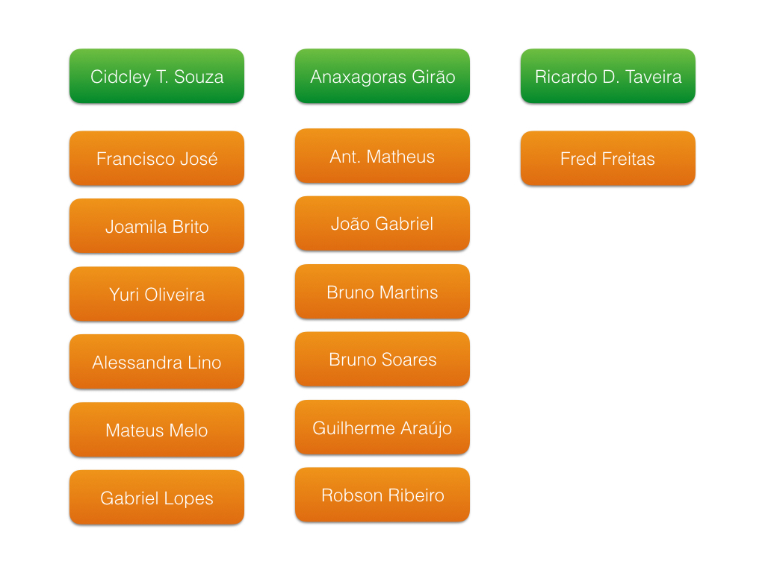Figura 1: Lista parcial de bolsistas do NASH

DESENVOLVIMENTO DO ESTÁGIO

ESTUDO DE LINGUAGENS E FERRAMENTAS DE DESENVOLVIMENTO WEB

A primeira etapa do estágio, como mencionado anteriormente, foi de estudo de linguagens e ferramentas de desenvolvimento voltadas para a Internet, a fim de produzir uma aplicação mobile. A partir de reuniões com o professor Dr. Cidcley, supervisor do estágio e coordenador do NASH, foi sugerida a linguagem JavaScript ES5 e a ferramenta Intel XDK, pois um bolsista anterior havia iniciado um projeto semelhante utilizando essas linguagem e ferramenta. Os primeiros dias, então, foram inteiramente dedicados ao estudo do que foi sugerido.
A fim de implementar uma aplicação mobile utilizando linguagens de desenvolvimento web, seria necessário o conhecimento de um framework, um conjunto de funcionalidades já desenvolvidas para auxiliar o estagiário a realizar suas atividades com mais rapidez e eficiência. Para isso, iniciou-se, também, o estudo do framework Jquery Mobile, que apresentou uma série de dificuldades como a falta de códigos de exemplo e funcionalidades implementadas com baixa qualidade.
Com uma melhor assimilação das ferramentas de desenvolvimento e linguagens escolhidas para estudo, iniciou-se o planejamento para a implementação de um protótipo a ser utilizado como prova de conceito. A produção do protótipo utilizou a metodologia Scrum, que é uma abordagem enxuta de desenvolvimento de produtos, principalmente de software (CARVALHO; MELLO, 2009). O período de prototipação de telas e desenvolvimento da navegação do aplicativo utilizando Jquery Mobile e a ferramenta Intel XDK, juntamente com os estudos anteriores, se estenderam até o início do mês de outubro. Após esse período, iniciou-se o desenvolvimento do banco de dados utilizando SQLite e o componente localstorage, presente nos navegadores. No dia 16/10/2015, foi apresentado o protótipo e alguns bugs encontrados foram resolvidos.
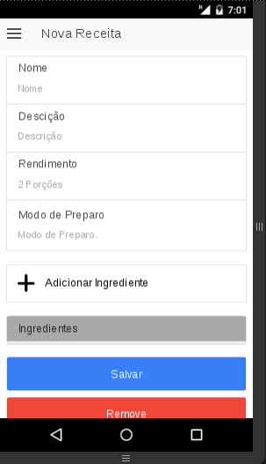Figura 2: Tela do protótipo

MINICURSO DE PROGRAMAÇÃO PARA ALUNOS DO IFCE
Com a implementação do protótipo a fim de provar a capacidade da linguagem de programação JavaScript, juntamente com a ferramenta Intel XDK, de produzir um aplicativo móvel a partir de uma aplicação web, teve o fim a primeira etapa do estágio.
Em reunião com o supervisor do estágio, surgiu a ideia de realizar um minicurso para os alunos do IFCE, em que se pudesse transmitir o conhecimento adquirido na etapa anterior. Essa ideia foi desenvolvida em conjunto com outro colega do curso de Engenharia de Computação, a fim de que, além do que já era sabido, mais conhecimento pudesse ser agregado.
Decidiu-se, então, que o minicurso seria sobre as tecnologias JavaScript fullstack, que compreendem o desenvolvimento de aplicações desde o servidor até o cliente utilizando apenas uma linguagem de programação.
Em parceria com o Centro Acadêmico (CA) do curso de Engenharia de Computação, o minicurso foi planejado para ter a duração de 12 horas/aula, alocadas em três sábados consecutivos nos laboratórios do Bloco Central do IFCE. O CA providenciou a logística de reserva e os certificados de participação. O minicurso foi gratuito para os alunos do IFCE e não foram admitidos alunos de outras instituições.
A ementa do curso foi dividida em três partes:
Parte 1
- Revisão javascript
- Introdução ao node
- Entendendo o module.exports / require()
- Usando o npm para criar um projeto node com express.js
Parte 2
- Organizando os diretórios do projeto
- Criando rotas no padrão REST
- Integração com banco de dados
- Knex.js (sqlite/postgresql)
Parte 3
- Bower
- Angularjs
- Definindo serviços angular
- Angular-route (ng-route) e single page applications
O minicurso teve o limite de 20 vagas e a condição do cumprimento de 75% de presença para a emissão do certificado de participação pelo CA do curso de Engenharia de Computação. 27 alunos manifestaram interesse, porém apenas os 20 primeiros puderam participar.

PRODUÇÃO DE ARTIGO SOBRE NARRATIVAS TRANSMÍDIA
O fim do minicurso promoveu a oportunidade de serem pensadas outras linhas de pesquisa relacionadas à software e inovação.
Considerando pesquisas anteriores publicadas pelo NASH, a afinidade do estagiário com o tema a ser proposto e a disponibilidade do supervisor para orientar a pesquisa, optou-se por iniciar uma investigação teórica a respeito das narrativas transmídia.
A Internet possibilita, além de conectar várias pessoas simultaneamente, agregar meios de comunicação, integrando-os e ampliando seu potencial. A convergência produzida por essa agregação permitiu o surgimento de uma “Renascença digital”, e com ela novas maneiras de se contar histórias que se expandem por meios diversos (JENKINS, 2001). Esse processo de reconfiguração da narrativa se deu de forma simultânea ao desenvolvimento das tecnologias de reprodução e armazenamento de dados, notadamente as plataformas de TV digital, de segunda tela e os jogos, através de Smart TVs, smartphones, tablets, consoles de videogame e outros dispositivos.
Um dos conceitos mais presentes dessa “Renascença digital” é a narrativa transmídia, proposta como o processo de dispersar sistematicamente elementos de um enredo em múltiplas plataformas, permitindo que cada um contribua para o todo. Cada meio realiza sua função: as histórias em quadrinhos fornecem a história geral, os jogos permitem explorar o mundo criado e as séries de televisão oferecem desdobramentos narrativos diferentes, por exemplo (JENKINS, 2011).
Com a finalidade de pesquisar o estado da arte das pesquisas sobre narrativas transmídia em Computação, foi utilizado o método da revisão sistemática. Uma revisão sistemática é um método que possibilita a avaliação e interpretação de toda a pesquisa relevante acessível para uma ou mais questões de pesquisa ou evento de interesse. O processo definido para a condução de revisões sistemáticas proposto por Kitchenham e Charters (2007) define três etapas:
Etapa 1: Planejamento da revisão
Atividade 1.1: Identificação da necessidade de uma revisão
Atividade 1.2: Desenvolvimento de um protocolo de revisão
Etapa 2: Condução da revisão
Atividade 2.1: Identificação da busca
Atividade 2.2: Seleção de estudos primários
Atividade 2.3: Estudo de qualidade
Atividade 2.4: Extração de dados
Atividade 2.5: Sintetização de dados
Etapa 3: Relatando a revisão
Atividade 3.1: Comunicando os resultados
Essa pesquisa apresentou, inicialmente, o desafio de acomodar o conhecimento a respeito de como realizar buscas nas fontes de pesquisa. O mês de dezembro de 2015 foi ocupado, primordialmente, pela leitura dos resumos de todos os artigos obtidos, catalogação e análise dos artigos e análise das planilhas geradas através da ferramenta STARt, utilizada para automatizar o processo de extração e sintetização dos dados.
Como resultado dessa pesquisa, que teve término em dezembro de 2015, produziu-se um artigo científico que foi, posteriormente, utilizado pelo estagiário como Trabalho de Conclusão de Curso (TCC) para a obtenção do grau de Bacharel do curso de Engenharia de Computação no IFCE.

CONSIDERAÇÕES FINAIS
O período de tempo utilizado para a prática do estágio tornou-se de alto valor qualitativo e quantitativo para o laboratório NASH, que pode produzir pesquisa básica e aplicada na área de Engenharia de Software através dos protótipos, para o estagiário Yuri Oliveira, que pode se capacitar ainda mais para o ensino, a pesquisa e o mercado, e para o IFCE, que englobou todo o ciclo de pesquisa e ensino desenvolvido durante esse estágio.
REFERÊNCIAS

CARVALHO, B. V.; MELLO, C. H. P. Revisão, Análise e Classificação da Literatura Sobre o Método de Desenvolvimento de Produtos Ágil Scrum. XII Simpósio de Administração da Produção, Logística e Operações Internacionais, 2009. Disponível em : <http://www.simpoi.fgvsp.br/arquivo/2009/artigos/E2009_T00109_PCN92031.pdf>.
JENKINS, Henry. Convergence? i diverge. MIT Technology Review, p. 93, Junho 2001.
JENKINS, Henry. Seven Myths About Transmedia Storytelling Debunked. Fast Company, 2011. Disponível em: <http://www.fastcompany.com/1745746/seven-myths-about-transmedia-storytellingdebunked>.
KITCHENHAM, B.; CHARTERS, S. Guidelines for performing Systematic Literature Reviews in Software Engineering. [S.l.], 2007. Disponível em: <http: //www.dur.ac.uk/ebse/resources/Systematic-reviews-5-8.pdf>.

